(10-16 Мая 2022)
Индекс
Главное 2
❖ Аргентинская книжная ярмарка - место для распространения правды о Кубе 2
❖ Эво Моралес предсказывает провал интервенционистской политики США 3
❖ Президент Кубы объявил официальный траур в связи с трагедией в отеле 4
❖ Кубинский министр осудил политику США в отношении острова 5
❖ На Кубе учебный корабль Испании 6
❖ Новый Уголовный кодекс Кубы укрепляет социалистический правопорядок 7
Международные отношения 8
❖ Куба о готовности укреплять связи с Объединенными Арабскими Эмиратами 8
❖ Франция и Куба защищают право на здоровье и жизнь 9
❖ Куба: США высокомерно совершают ошибку, исключая нации 10
Экономическая и торговая блокада США против Кубы 11
❖ Лопес Обрадор: политика Соединенных Штатов к Кубе — это геноцид 11
Двусторонние отношения 13
❖ Россия выражает соболезнования и солидарность в связи с аварией в отеле "Саратога" 13

Главное

Аргентинская книжная ярмарка - место для распространения правды о Кубе
Буэнос-Айрес, 16 мая.- 46-я Международная книжная ярмарка в Буэнос-Айресе, предпоследний день которой прошел вчера, позволяет продвигать широкую культурную деятельность и правду Кубы, заявил посол этой страны в Аргентине Педро Пабло Прада.
В заявлениях для агентства "Пренса Латина" дипломат отметил, что это мероприятие, в котором Гавана является почетным гостем, - благоприятное событие для того, чтобы аргентинская общественность без посредников узнала реальность острова.
Кроме того, это возможность осудить экономическую, коммерческую и финансовую блокаду, введенную Соединенными Штатами в отношении нашей страны, ее влияние на искусство и книжную индустрию, последствия избирательности транснациональных корпораций в этом секторе и отказ некоторых авторов, чтобы их тексты были опубликованы на Кубе, сказал он.
В этом контексте Прада подчеркнул солидарность организаций и граждан этой южноамериканской страны, которую он счел признаком "необычайных чувств аргентинского народа к кубинцам".
Были моменты сильных эмоций. Реакция публики потрясающая. Существует много деликатности и интереса к кубинским проблемам. "Очень скромные люди, даже не имеющие возможности купить книги, пришли к нашему стенду, чтобы выразить свою поддержку", — сказал он.
Кроме того, он отметил, что многочисленные молодые люди участвовали в различных мероприятиях, где присутствовала кубинская делегация, состоящая из писателей, представителей интеллигенции и художников и возглавляемая министром культуры Альпидио Алонсо и президентом Каса-де-Лас-Америкас Абелем Прието. Посол отметил обширную программу, развернутую представительством острова, которая включала проведение более 170 мероприятий в различных местах Буэнос-Айреса.
Среди прочих инициатив было организовано более ста презентаций книг, поэтических чтений, бесед, дискуссий на различные темы, концертов, выставок о кубинском театре, фотовыставок, танцевальных выставок, шахматных передач и мероприятий по продвижению Кубы как направления.
Наша нация принесла очень богатый и разнообразный образец общей литературы, поэзии, истории, политики, экономики, религии и инклюзивности, среди прочего. Кроме того, аргентинские издательства опубликовали тысячи наименований авторов с острова, поэтому Куба присутствовала на всей ярмарке, добавил он.
Во время встречи было представлено первое международное издание Фиделя, биография революционного лидера, написанная писательницей Катюшкой Бланко, и состоялся обмен мнениями с профсоюзными группами и организациями солидарности.
Кроме того, была отдана дань уважения известному дипломату и политику острова Рикардо Аларкону (1937-2022) и 46 погибшим жертвам взрыва, произошедшего 6 мая в отеле "Саратога" в Гаване. (Пренса Латина)

Эво Моралес предсказывает провал интервенционистской политики США
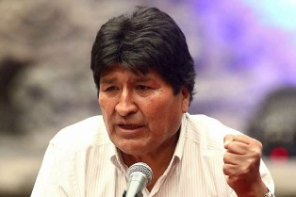
Ла-Пас,13 мая.- Боливийский лидер Движения за социализм Эво Моралес предсказал провал интервенционистской и шантажистской политики США, которые намерены исключить Венесуэлу, Кубу и Никарагуа из саммита Америк.

"Соединенные Штаты снова потерпят провал в своей интервенционистской и шантажирующей политике против народов, которые защищают свое достоинство и свободу. Венесуэла, Куба и Никарагуа — неотъемлемая часть Латинской Америки", — написал бывший президент Боливии в своем официальном аккаунте в Twitter. Встреча без этих стран будет "саммитом Соединенных Штатов Америки", а не Америк, отметил он в социальной сети, имея в виду встречу, запланированную на июнь в городе Лос-Анджелес, штат Калифорния.
Он добавил, что Соединенные Штаты, автор плана "Кондор" и вооруженных интервенций с массовыми убийствами, заявляют, что не будут приглашать страны, которые "не уважают демократию", на саммит Америк.
"Единственное неуважение исходит от Соединенных Штатов, которые практикуют вмешательство и государственный переворот против антиимпериалистических стран", — написал он в своем послании.
Решение правительства Джо Байдена исключить эти три латиноамериканские страны из девятого саммита вызвало многочисленные голоса протеста в регионе, и несколько правительств объявили о своем отсутствии на встрече, если принимающая сторона будет настаивать на своем решении.
В этом направлении до сих пор высказывались президенты Мексики, Гондураса и Боливии Андрес Мануэль Лопес Обрадор, Ксиомара Кастро и Луис Арсе соответственно, а также страны-члены Карибского сообщества. (Пренса Латина)

Президент Кубы объявил официальный траур в связи с трагедией в отеле
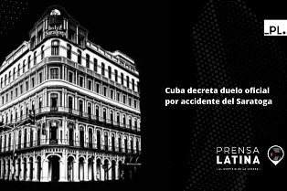
Гавана, 13 мая.- Президент Кубы Мигель Диас-Канель объявил официальный траур "в связи с глубокой болью нашего народа после несчастного случая, произошедшего в отеле "Саратога" 6 мая". Согласно официальному заявлению, траур объявлен с 06:00 13 мая до 12:00 ночи 14 мая.
Президент объявил официальный траур после завершения спасательных работ в районе пострадавшего отеля.
Куба сообщила о 45 погибших, в том числе гражданке Испании, и почти сотне раненых.
Спасатели и пожарные нашли бездыханное тело последнего человека, пропавшего без вести после взрыва.
Во время действия официального траура кубинский флаг должен быть приспущен на общественных зданиях и военных учреждениях. (Пренса Латина)

Кубинский министр осудил политику США в отношении острова
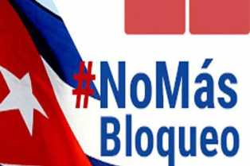
Буэнос-Айрес, 10 мая.- Сегодня Соединенные Штаты настаивают на несправедливой и преступной политике против Кубы, но недооценивают работу Революции, начавшейся в 1959 году, заявил министр культуры острова Альпидио Алонсо в заявлениях для прессы Аргентины.
В интервью, данном газете Página 12, заголовок осуждал усиление во время пандемии Covid-19 экономической, коммерческой и финансовой блокады, введенной Вашингтоном в отношении его страны на протяжении более шести десятилетий.
Администрация бывшего президента Дональда Трампа (2017-2021) применила 243 меры, которые остаются в силе. Империализм рассматривал кризис здравоохранения как прекрасную возможность уничтожить революцию. По словам Алонсо, он пытался создать неустойчивую ситуацию, которая вызвала бы дестабилизацию.
К этой ситуации Джо Байден добавил рост экономической агрессии и клеветническую кампанию, обвиняющую кубинское правительство в дефиците и проблемах, порожденных эмбаргом. Это уже историческая одержимость.
Кроме того, он указал, что в этом контексте реакция правительства под председательством Мигеля Диас-Канеля была творческим сопротивлением, которое привержено развитию, защищая принципы работы, инициированной Фиделем Кастро (1926-2016).
Мы выбираем науку, информационные технологии и социальную коммуникацию в качестве центральных осей нашего управления. Весь этот капитал был вложен в инновации для разработки альтернативы блокаде. Он заверил, что Куба получила три вакцины и два кандидата против коронавируса SARS-CoV-2 и имеет намеченную стратегию.
Мы знаем, что задача огромна, но мы продолжаем верить в утопию. Мы не можем допустить падения революции из-за того, что она представляет для нашего народа, Латинской Америки и всего мира, заявил он. (Пренса Латина)

На Кубе учебный корабль Испании
Гавана, 13 мая.- Учебный корабль ВМС Королевства Испания "Хуан Себастьян де Элькано" вчера прибыл в порт Гаваны, совершив свой тринадцатый визит на Карибский остров.
По традиции, при входе в бухту корабль дал 21 залп в знак салюта городу, на что ответила батарея крепости Сан-Карлос-де-ла-Кабанья, составленная из курсантов военного училища генерала Антонио Масео и Революционных вооруженных сил.
На Гаванском рейде, где корабль встречали десятки людей, после прослушивания нот государственных гимнов Кубы и Испании, команду приветствовал капитан корабля Хуан Васкес Рейес, начальник отдела ВМФ и посол европейской страны на острове Анхель Мартин Печчи.
В заявлениях для прессы капитан корабля Мануэль Гарсия Руис, а также посол Мартин Печчис заявили, что этот визит подтверждает исторические двусторонние связи, и выразили соболезнования семьям жертв аварии, произошедшей на прошлой неделе в отеле "Саратога".
Командир корабля выразил удовлетворение теплым приемом, который население кубинской столицы всегда оказывало морякам "Хуан Себастьян де Эль Кано", что свидетельствует о крепких, в том числе семейных, связях между Кубой и Испанией.
Позже, в рамках программы, капитан нанес визит вежливости в штаб-квартиру ВМС, где его принял контр-адмирал Луис Рейес Лопес, заместитель командира этого военного учреждения.
Высокопоставленный чиновник сказал гостям, что на Кубе они найдут поддерживающий и братский народ, и пожелал им больших успехов на этом новом этапе навигации, который продлится пять месяцев в длительном путешествии по портам на нескольких континентах.
Во время пребывания моряки проведут встречи с городскими властями, экскурсию по историческим местам и совместные мероприятия с гардемаринами Военно-морской академии "Гранма".
Население сможет посетить судно в субботу, 14 мая, с 16:00 до 19:30 по местному времени, а в воскресенье — с 10:00 до 13:30 и с 16:00 до 19:30 вечера.
Четырехмачтовая шхуна водоизмещением 3770 тонн носит имя человека, вступившего в должность капитана экспедиции Фернандо де Магальянеса, совершившего в 1522 году первое кругосветное путешествие.
Корабль спущен на воду на верфях Кадиса, Испания, 5 марта 1927 года. (Пренса Латина)

Новый Уголовный кодекс Кубы укрепляет социалистический правопорядок
Гавана, 16 мая.- Кубинские депутаты утвердили новый Уголовный кодекс, который обновляет классификацию преступлений и санкций, чтобы укрепить Кубу как социалистическое правовое государство.
В ходе пятой внеочередной сессии Национальной ассамблеи народной власти (парламента) представители указали, что юридический орган достигает адекватного баланса между соблюдением прав и гарантий людей, безопасностью общества и действующей политической системы.
В заключение Комитета по конституционно-правовым вопросам указывалось, что в новом Кодексе, среди наиболее подходящих нововведений, содержится включение санкций, предусматривающих более ограниченное применение лишения свободы.
Согласно документу, правило, которое заменяет действующее с 1987 года, выражает гуманистический характер Революции и усиливает превентивный и воспитательный характер отправления правосудия на острове.
Председатель Народного Верховного суда Рубен Ремихио Ферро, представляя Кодекс, пояснил, что он распространяется на незаконные действия в радиочастотном спектре, гуманитарном праве, телекоммуникациях, окружающей среде и природном наследии.
Он добавил, что санкции усилены против подрывной деятельности и терроризма, экономической коррупции, дискриминации, гендерного насилия, действий против несовершеннолетних или лиц с ограниченными возможностями, а также против тех, кто нарушает личную жизнь и личные данные.
Ферро уточнил, что смертная казнь сохраняется в отношении 23 особо тяжких уголовных преступлений, но это не является частью кубинской правовой философии, поскольку казнь не применялась с 2003 года, а правительство также смягчило приговоры, которые ожидались в 2008 году.
Кодекс сохраняет требование об уголовной ответственности с 16-летнего возраста с положениями о дифференцированном обращении в зависимости от характера преступления и с назначением санкций, не подразумевающих лишение свободы, что гарантирует соблюдение положений Конвенции о правах ребенка.
Во второй день пятой внеочередной сессии кубинского парламента депутаты обсуждают три новых законопроекта, связанных с правовым и конституционным порядком страны. (Пренса Латина)

Международные отношения

Куба о готовности укреплять связи с Объединенными Арабскими Эмиратами
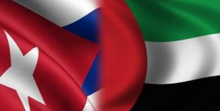
Гавана 16 мая.- Министерство иностранных дел Кубы ратифицировало намерение еще больше укрепить отношения дружбы и сотрудничества с Объединенными Арабскими Эмиратами.
В сообщении через свой аккаунт в Твиттере министр иностранных дел Бруно Родригес также передал поздравления Его Высочеству шейху Мохаммеду бен Заиду Аль Нахайану в связи с его избранием на пост президента этой страны.
Федеральный верховный совет единогласно избрал главой государства Объединенных Арабских Эмиратов наследного принца Абу-Даби, фактически находившегося у власти с 2014 года.
Таким образом, Мохамед заменил покойного президента Халифу бен Заида аль-Нахайяна, о смерти которого министерство по делам президента объявило в прошлую пятницу.
Глава государства с 2004 года, он исчез с публичной сцены спустя десятилетие, в 2014 году, после перенесенного инсульта.
С тех пор он правил через своего сводного брата и наследного принца Абу-Даби, ныне нового президента страны. (Пренса Латина)

Франция и Куба защищают право на здоровье и жизнь
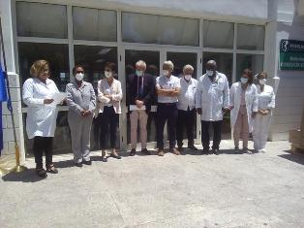
Гавана, 13 мая.- Куба и Франция воплощают в жизнь проект сотрудничества, основанный, среди прочего, на концепции, согласно которой здоровье является правом человечества и жизненно важно поддерживать его любой ценой.
В настоящее время вводятся в эксплуатацию первые 332 аппарата для гемодиализа, заменяющие устаревшие технологии, заявил директор Кубинского института нефрологии Гильермо Герра во время церемонии, состоявшейся в этом центре в присутствии посла Франции Патрика Паули.
Эти бригады принесут пользу 56 службам Национальной сети нефрологов, что позволит качественно изменить устойчивость и качество ухода за пациентами с хроническим заболеванием почек в рамках программы гемодиализа, подчеркнул Герра.
Глава нефрологического отделения Кубы упомянул о расширении возможностей диализа, как заместительной почечной терапии за счет создания девяти специализированных служб в семи провинциях со 102 аппаратами для гемодиализа.
Все успехи относим к идее лидера кубинской революции Фиделя Кастро, защитника приближения этой специализированной помощи к домам пациентов, напомнил Герра, который поблагодарил за сотрудничество французское правительство, его посла на Антильских островах и Французское агентство развития.
Со своей стороны, представитель Парижа в Гаване заявил, что здоровье — это право человечества, и жизненно важно поддерживать его любой ценой, отсюда и важность сотрудничества в этом секторе, поскольку люди являются основными бенефициарами.
Франция и Куба уже давно сотрудничают с конечной целью повышения уровня реагирования на болезни, сказал Паули, который считает возможным исследовать новые области сотрудничества.
После его слов на церемонии Герра и Паули продемонстрировали публике современную технику в проведении гемодиализа. (Пренса Латина)

Куба: США высокомерно совершают ошибку, исключая нации
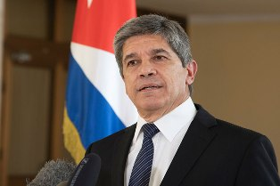
Гавана, 12 мая.- Министерство иностранных дел Кубы подчеркнуло сегодня, что Соединенные Штаты совершили "высокомерную ошибку", взяв на себя ответственность за проведение саммита Америк, не предоставляя возможности всем принять участие.
Через свой аккаунт в Твиттере заместитель министра иностранных дел Карлос Фернандес де Коссио осудил исключение таких стран, как Никарагуа, Венесуэла и Куба, из встречи в июне этого года в городе Лос-Анджелес, штат Калифорния.
"Делать вид, будто делишь полушарие на тех, кого Вашингтон терпит, и тех, кого он не терпит, — это прямой путь к провалу", — подчеркнул он.
Из-за исключения этих стран президент Мексики Андрес Мануэль Лопес Обрадор объявил, что не будет присутствовать на встрече, если Соединенные Штаты сохранят эту позицию.
Президент Боливии Луис Арсе также будет отсутствовать на IX саммите Америк, посчитав его встречей, которая не представляет ценности его стране и не соответствует потребностям региона.
Позиция Вашингтона вызвала неприятие лидеров и правительств континента и международных организаций, таких как Сообщество государств Латинской Америки и Карибского бассейна (СЕЛАК) и Карибское сообщество (КАРИКОМ).
Мероприятие пройдет в городе Лос-Анджелес с 6 по 10 июня, и его повестка дня будет посвящена вопросам, связанным с миграцией и здоровьем, в которых исключенные страны могут внести большой вклад. (Пренса Латина)

Экономическая и торговая блокада США против Кубы

Лопес Обрадор: политика Соединенных Штатов к Кубе — это геноцид
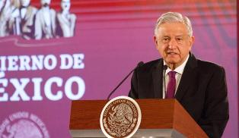
Мехико, 13 мая.- То, что правительство Соединенных Штатов делает с Кубой, является геноцидом, осудил президент Мексики Андрес Мануэль Лопес Обрадор, настаивая на том, чтобы саммит Америк был инклюзивным.
В сотый раз, обращаясь к этому вопросу на утренней пресс-конференции в Национальном дворце, президент напомнил об интервенционистской и агрессивной политике США в Америке.
Он напомнил, как в 1847 году они отобрали у Мексики половину ее территории, которая сегодня составляет восемь штатов США, и спросил, сколько раз они высаживали на континент своих морских пехотинцев.
Они даже создали страны, протектораты, мы все это знаем, точно так же, как то, что они делают с Кубой, полный геноцид, как сказал Габриэль Гарсиа Маркес, говоря о блокаде, и мы все знаем, так почему мы собираемся продолжать эту политику. "Опять все тоже самое?" — спросил он.
Мы утверждаем, что неправильно исключать какую-либо страну из саммита Америк, и что никто не имеет права говорить от имени всей Америки или решать, кто участвует.
Мы независимые, свободные, суверенные страны, мы не действуем по гегемонистским мандатам иностранных правительств, мы ведем себя в соответствии с нашими историческими процессами, которые во всех случаях воплощены в конституциях народов, сказал он.
Он упомянул случай Мексики со статьей 89, которая возлагает на нее ответственность за проведение внешней политики, и она, среди прочего, придерживается принципов невмешательства.
Мы хотим единства и братства в Америке, нет угрозе или применению силы в международных отношениях, да – юридическому равенству государств, международному сотрудничеству в целях развития, защите прав человека и борьбе за мир.
Это то, чем мы руководствуемся и исходит из политики президента Бенито Хуареса, который провозгласил, что уважение прав других, как между людьми, так и между народами, является миром, отметил он.
Настаивал на том, что мы переживаем период политических перемен в Америке, и не исключил, что президент Джо Байден это понимает и приглашает все полушарие на встречу в Лос-Анджелесе.
Считает, что пора оставить прошлое позади и смотреть вперед, нет причин не примиряться, мы на одном континенте, у нас много общих проблем, которые невозможно решить, если мы не объединимся. Он заявил, что ни Куба, ни Аргентина, ни Колумбия, ни какая-либо другая страна в Латинской Америке не собираются вторгаться в Соединенные Штаты, и для Соединенных Штатов нет смысла это делать.
Мы не можем продолжать политику двухсотлетней давности, из "Манифеста судьбы" и "Америки для американцев", как если бы континент был Соединенными Штатами. Ну, нет, и это не практика. Что мы оставим новым поколениям? Он отметил, что должны быть другие континентальные отношения.
Затем он упомянул Хосе Марти, национального героя Кубы, говоря о "Нашей Америке", поскольку мы люди, мы очень любим друг друга и знаем важность Нашей Америки. Таковы латиноамериканские настроения, заключил он. (Пренса Латина)

Двусторонние отношения

Россия выражает соболезнования и солидарность в связи с аварией в отеле "Саратога"
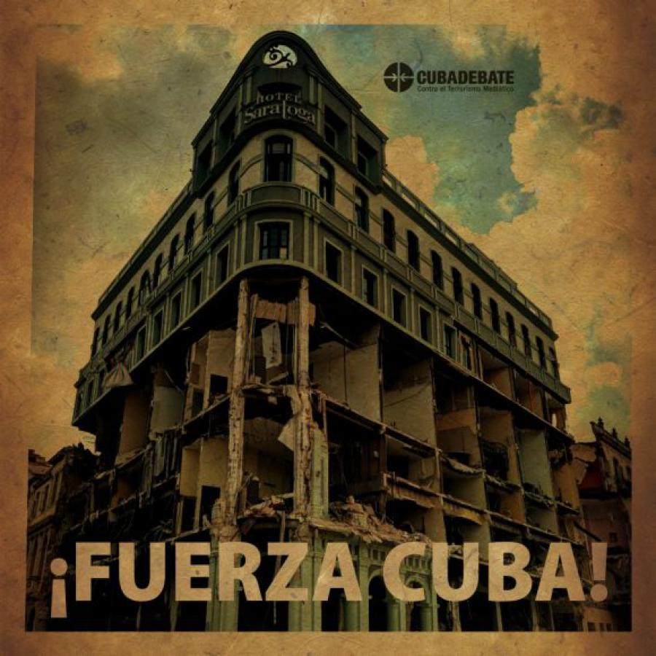
Москва, 10 мая. — С пятницы, 6 мая, в Посольство Республики Куба в Российской Федерации поступают послания с соболезнованиями и ободрением от органов государственной власти России, лидеров гражданского общества, солидарности с Кубой и поддерживающих друзей в целом, из за трагического аварии в отеле Saratoga в Гаване, которая на сегодняшний день унесла жизни 40 человек и ранила более 90 человек.
Президент Российской Федерации Владимир Путин направил своему кубинскому коллеге Мигелю Диас-Канелю Бермудесу послание с искренними соболезнованиями в связи с трагическими последствиями взрыва и попросил передать сочувствие и поддержку родным и близким погибших. пострадавших, а также пожелания скорейшего выздоровления пострадавшим.
Точно так же президент Ассоциации дружбы Россия-Куба и заместитель министра финансов евразийской страны Алексей Лавров передал от имени организации и ее сотрудников соболезнования и солидарность с пострадавшими в такой ужасной аварии.
Кроме того, по разным каналам поступили сообщения от Александра Щетинина – директора Департамента Латинской Америки МИД России; Дмитрий Новиков – заместитель председателя Комитета международных отнощении Государственной Думы и координатор депутатской группы дружбы с Кубой; Игорь Сечин – генеральный директор компании «Роснефть»; Елена Ложкина – национальный координатор Комитета по ликвидации блокады Кубы; Татьяна Владимирская, руководитель Музыкального ансамбля «Гренада», от имени всех участников; Марина Васильева – Президент Российского комитета по сотрудничеству с Латинской Америкой; Общественное движение «Мы победим»; Хлевниковский рабочий университет; Независимый творческий проект Красное ТВ; Коллектив канала Европа для Кубы в России; Послы и дипломаты из Латинской Америки и других широт; а также несколько исторических друзей кубинской революции. (Посольство Кубы в РФ)

